分布式温控系统

软件概要设计说明书
——结构化方法

目录
1. 文档说明(5分) 4
1.1 文档目的 4
1.2 文档范围 4
1.3 读者对象 4
1.4 参考文档 4
1.5 术语与缩写解释 4
2. 项目背景(2分) 5
3. 需求分析结果(3分) 5
3.1 顶层数据流图 5
3.2 第一层数据流图 6
4. 基于功能需求的初始功能结构图(50分) 7
4.1 统计子系统 7
4.1.1 数据流图(分数占20%) 7
4.1.2 功能结构图(分数占50%) 7
4.1.3 功能模块说明(分数占30%) 8
4.2 管理子系统 9
4.2.1 数据流图(分数占20%) 9
4.2.2 功能结构图(分数占50%) 10
4.2.3 功能模块说明(分数占30%) 10
4.3服务子系统 14
4.2.1 数据流图(分数占20%) 14
4.2.2 功能结构图(分数占50%) 14
4.2.3 功能模块说明(分数占30%) 14
4.4监控子系统 18
4.4.1 数据流图(分数占20%) 18
4.4.2 功能结构图(分数占50%) 19
4.4.3 功能模块说明(分数占30%) 19
4.5从控机子系统 21
4.5.1 数据流图(分数占20%) 21
4.5.2 功能结构图(分数占50%) 21
4.5.3 功能模块说明(分数占30%) 21
5. 系统级初始功能结构图(10分) 24
6. 数据设计(30分) 24
6.1 数据库设计(26分) 24
6.1.1. E-R图(2分) 24
6.1.2. 数据库表结构(20分) 24
6.1.3. 数据表关系(4分) 26
6.2 全局数据结构设计（4分） 27

文档说明(5分)

文档目的
编写此软件概要设计说明书是为了使开发方可以了解到此系统基于需求规格说明书内的顶层及各层数据流图产生的功能结构图，了解系统内数据变换的过程及数据的流向，以及本系统的数据设计：数据库中E-R图设计和表结构设计以及全局变量的设计。

文档范围
本文档内详细描述了本系统的顶层及各层数据流图，并对各个子系统的数据流图作了功能结构图的分析，明确说明了各个功能模块的处理内容和接口内容。并详细阐述了本系统的数据设计，主要是数据库的设计内容，包括：E-R图及数据库中表结构的设计。

读者对象
此文档的读者为开发方，主要是详细设计人员与编码人员。

参考文档
- 《分布式温控系统_需求规格说明书_303_D》
- 《分布式温控系统_需求定义_303_D》

术语与缩写解释
- 数据流图：简称DFD，它从数据传递和加工角度，以图形方式来表达系统的逻辑功能、数据在系统内部的逻辑流向和逻辑变换过程，是结构化系统分析方法的主要表达工具及用于表示软件模型的一种图示方法。
- 数据流：是沿箭头方向传送数据的通道，它们大多是在加工之间传输加工数据的命名通道，也有连接数据存储文件和加工的没有命名的数据通道。
- 系统结构图：依据需求分析出的数据流图推导出的反应数据流的边界及变化的层次化程序结构。
- 模块：在系统结构图中不能再分解的底层处理结构称为模块，主要类型有传入模块、传出模块、变换模块和协调模块。
- 关系表：关联关系必然有一个参照表，这些数据表之间存在一定的关联关系。

项目背景
酒店为响应节能绿色环保的理念，建设自助计费式中央温控系统，使入住客户可以根据要求设定温度和风速的调节，以此实现方便、节能、环保的建设目标。
通过本系统，由中控室实现对各个房间温控设备的集中管理和统一调控；酒店管理人员通过本系统中的统计模块生成日常统计报表，获取信息；各房间住户在中央温控模块的统一调控下还可以实现自我调控，提升中央空调服务质量。

需求分析结果

顶层数据流图
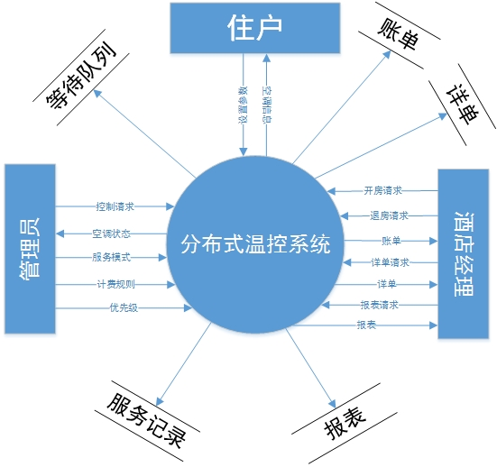

第一层数据流图
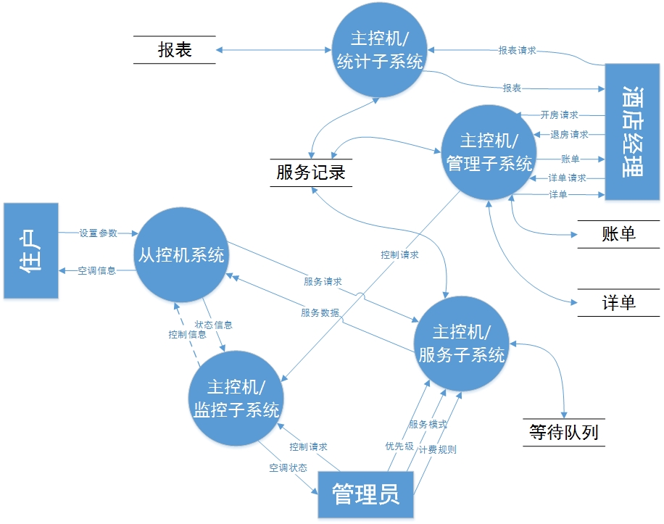

基于功能需求的初始功能结构图

统计子系统

    - 数据流图(分数占20%)
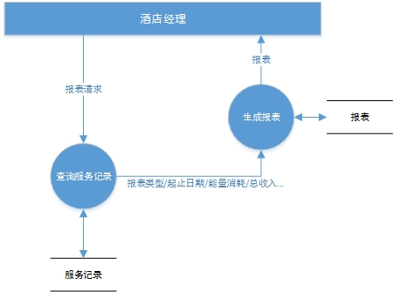
    - 功能结构图(分数占50%)
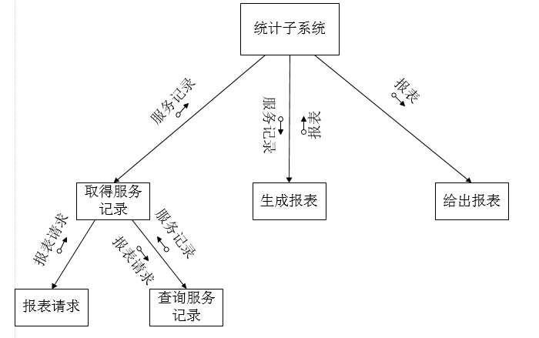
    - 功能模块说明
- 统计子系统
处理说明
简要描述 | “统计子系统”模快调用了“取得服务记录模块”，将服务请求转化为服务数据输入，再调用“生成报表”模块将服务记录转化为报表，最后调用“给出报表”输出报表。
接口说明
入口参数 | String serveRequest
返回值 | String serveData
下属模块 | “取得服务记录”、“生成报表”、“给出报表”
上属模块 | 无

- 取得服务记录
处理说明
简要描述 | “取得服务记录”模块被调用给“统计子系统”模块返回服务模式
接口说明
入口参数 | 无
返回值 | String serveMode
下属模块 | “报表请求”、“查询服务记录”
上属模块 | “统计子系统”

- 生成报表
处理说明
简要描述 | “生成报表”模块将服务记录转变为报表返回给“统计子系统”模块
接口说明
入口参数 | String serveRequest
返回值 | 无
下属模块 | 无
上属模块 | “统计子系统”

- 报表请求
处理说明
简要描述 | “取得服务记录”模块调用“报表请求”模块，“报表请求”返回报表请求
接口说明
入口参数 | String serveRequest
返回值 | String serveDetails
下属模块 | 无
上属模块 | “取得服务记录”

- 查询服务记录
处理说明
简要描述 | “取得服务记录”模块调用“查询服务记录”模块，“查询服务记录”将报表请求转变为服务记录。
接口说明
入口参数 | String serveRequest
返回值 | String serveDetails
下属模块 | 无
上属模块 | “取得服务记录”

- 给出报表
处理说明
简要描述 | “给出报表”模块从”统计子系统”获得报表, 将报表给出
接口说明
入口参数 | 无
返回值 | 无
下属模块 | 无
上属模块 | “统计子系统”

管理子系统

4.2.1 数据流图
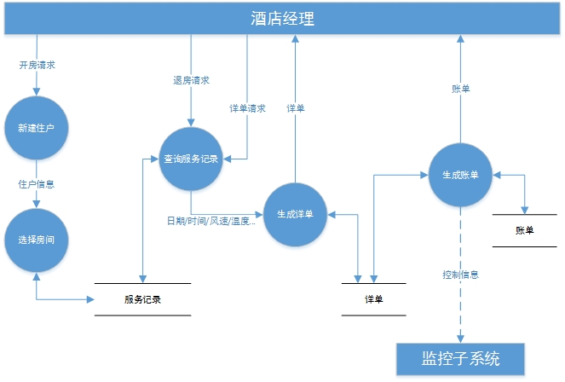

4.2.2 功能结构图
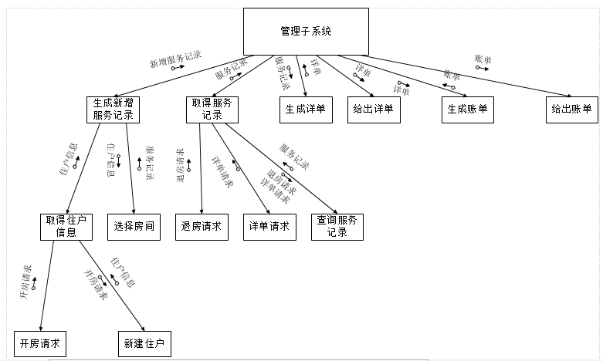

4.2.3 功能模块说明
- 管理子系统
处理说明
简要描述 | “管理子系统”调用“生成新增服务记录”、“取得服务记录”模块获得服务记录，再调用“生成详单”、“生成账单”生成详单、账单，调用“给出详单”、“给出账单”模块给出详单、账单
接口说明
入口参数 | String ServeRequest
返回值 | 无
下属模块 | “生成新增服务记录”、“取得服务记录”、“生成详单”、“给出详单”、“生成账单”、“给出账单”
上属模块 | 无

- 生成新增服务记录
处理说明
简要描述 | “生成新增服务记录”模块被调用返回新增服务记录
接口说明
入口参数 | String serveRequest
返回值 | String serveData
下属模块 | “取得住户信息”、“选择房间”
上属模块 | “管理子系统”

- 取得服务记录
处理说明
简要描述 | “取得服务记录”模块被调用返回服务记录。
接口说明
入口参数 | String roomID
返回值 | String serveData
下属模块 | “退房请求”、“详单请求”、“查询服务记录”
上属模块 | “管理子系统”

- 生成详单
处理说明
简要描述 | “生成详单”模块被调用，将服务记录转变为详单返回给“管理子系统”
接口说明
入口参数 | String serveRequest
返回值 | String serveDetails
下属模块 | 无
上属模块 | “管理子系统”

- 给出详单
处理说明
简要描述 | “给出详单”模块被调用，从“管理子系统”获得详单
接口说明
入口参数 | String serveDetails
返回值 | 无
下属模块 | 无
上属模块 | “管理子系统”

- 生成账单
处理说明
简要描述 | “生成账单”模块被调用，将服务记录转变为账单返回给“管理子系统”
接口说明
入口参数 | String serveRequest
返回值 | String serveDetails
下属模块 | 无
上属模块 | “管理子系统”

- 给出账单
处理说明
简要描述 | “给出账单”模块被调用，从“管理子系统”获得账单
接口说明
入口参数 | String serveDetails
返回值 | 无
下属模块 | 无
上属模块 | “管理子系统”

- 取得住户信息
处理说明
简要描述 | “取得住户信息”模块被调用，将住户信息返回给“生成新增服务记录”模块
接口说明
入口参数 | String serveRequest
返回值 | String ClientInformation
下属模块 | “开房请求”、“新建住户”
上属模块 | “生成新增服务记录”

- 选择房间
处理说明
简要描述 | “选择房间”模块被调用，将住户信息转变为服务记录返回给“生成新增服务记录”模块
接口说明
入口参数 | String ClientInformation
返回值 | String roomId
下属模块 | 无
上属模块 | “生成新增服务记录”

- 退房请求
处理说明
简要描述 | “退房请求”模块被调用，将退房请求返回给“取得服务记录”模块。
接口说明
入口参数 | String roomId
返回值 | 无
下属模块 | 无
上属模块 | “取得服务记录”

- 详单请求
处理说明
简要描述 | “详单请求”模块被调用，将详单请求返回给“取得服务记录”模块
接口说明
入口参数 | String roomId
返回值 | 无
下属模块 | 无
上属模块 | “取得服务记录”

- 查询服务记录
处理说明
简要描述 | “查询服务记录”模块被调用，将详单请求或退房请求转变为服务记录给“取得服务记录”模块
接口说明
入口参数 | String serveRequest
返回值 | 无
下属模块 | 无
上属模块 | “取得服务记录”

- 开房请求
处理说明
简要描述 | “开房请求”模块被调用，将开房请求返回给“取得住户信息”模块
接口说明
入口参数 | String roomId
返回值 | 无
下属模块 | 无
上属模块 | “取得住户信息”

- 新建住户
处理说明
简要描述 | “新建住户”模块被调用，将开房请求转变为住户信息返回给“取得住户信息”模块
接口说明
入口参数 | String serveRequest
返回值 | String ClientInformation
下属模块 | 无
上属模块 | “取得住户信息”

4.3服务子系统

4.2.1 数据流图
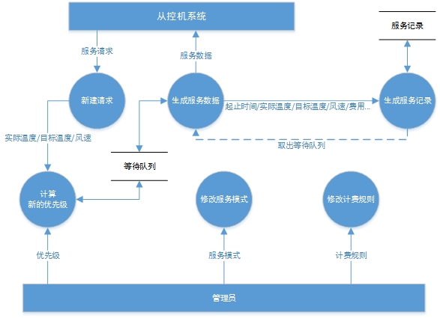

4.2.2 功能结构图
参见超链接: 服务子系统.png

4.2.3 功能模块说明
- 服务子系统
处理说明
简要描述 | “服务子系统”模块调用了“修改服务模式”、“修改计费规则”、“计算新的优先级”等模块将服务请求转化为服务数据输入，再调用“生成服务数据”模块计算生成服务数据，最后调用“给出服务记录”、“输出服务数据”、“输出等待队列”等模块输出服务数据、服务记录、等待队列。
接口说明
入口参数 | String serveRequest
返回值 | String serveData
下属模块 | “修改服务模式”、“修改计费规则”、“计算新的优先级”、“生成服务数据”、“给出服务记录”、“输出服务数据”、“输出等待队列”
上属模块 | 无

- 修改服务模式
处理说明
简要描述 | “修改服务模式”模块被调用返回服务模式
接口说明
入口参数 | 无
返回值 | String serveMode
下属模块 | 无
上属模块 | “服务子系统”

- 修改计费规则
处理说明
简要描述 | “修改计费规则”模块被调用返回计费规则
接口说明
入口参数 | 无
返回值 | String costRule
下属模块 | 无
上属模块 | “服务子系统”

- 计算新的优先值
处理说明
简要描述 | “计算新的优先值”模块调用“新建请求”、“输入优先级”、“读等待队列文件”等模块得到各自输入数据，再进一步调用“计算等待队列”模块计算出等待队列信息并返回
接口说明
入口参数 | 无
返回值 | String serveDetails
下属模块 | “新建请求”、“输入优先级”、“读等待队列文件”
上属模块 | “服务子系统”

- 新建请求
处理说明
简要描述 | “新建请求”模块调用“输入服务请求”模块得到服务请求，再进一步调用“生成请求数据”模块计算出请求数据并返回
接口说明
入口参数 | 无
返回值 | String requestDetails
下属模块 | “输入服务请求”、“生成请求数据”
上属模块 | “计算新的优先级”

- 输入服务请求
处理说明
简要描述 | “输入服务请求”模块得到调用返回服务请求
接口说明
入口参数 | 无
返回值 | String Request
下属模块 | 无
上属模块 | “新建请求”

- 生成请求数据
处理说明
简要描述 | “生成请求数据”模块得到调用返回请求数据
接口说明
入口参数 | String Request
返回值 | String requestDetails
下属模块 | 无
上属模块 | “新建请求”

- 输入优先级
处理说明
简要描述 | “输入优先级”模块被调用返回优先级
接口说明
入口参数 | 无
返回值 | String Priority
下属模块 | 无
上属模块 | “计算新的优先级”

- 读等待队列文件
处理说明
简要描述 | “读等待队列文件”模块被调用返回等待队列
接口说明
入口参数 | 无
返回值 | String waitQueue
下属模块 | 无
上属模块 | “计算新的优先级”

- 计算等待队列
处理说明
简要描述 | “计算等待队列”模块被调用计算等待队列信息并返回
接口说明
入口参数 | String waitQueue
返回值 | String queueDetails
下属模块 | 无
上属模块 | “计算新的优先级”

- 生成服务数据
处理说明
简要描述 | “生成服务数据”模块被调用将等待队列信息转化成服务数据和新等待队列并返回
接口说明
入口参数 | String queueDetails
返回值 | String serveDetails, newQueue
下属模块 | 无
上属模块 | “服务子系统”

- 给出服务记录
处理说明
简要描述 | “给出服务记录”模块调用“生成服务记录”模块将服务数据转化成服务记录，再调用“输出服务记录”输出
接口说明
入口参数 | String serveDetails
返回值 | 无
下属模块 | “生成服务记录”，“输出服务记录”
上属模块 | “服务子系统”

- 生成服务记录
处理说明
简要描述 | “生成服务记录”模块被调用将服务数据转化成服务记录并返回
接口说明
入口参数 | String serveDetails
返回值 | String serveRecord
下属模块 | 无
上属模块 | “给出服务记录”

- 输出服务记录
处理说明
简要描述 | “输出服务记录”模块被调用输出服务记录
接口说明
入口参数 | String serveRecord
返回值 | 无
下属模块 | 无
上属模块 | “给出服务记录”

- 输出服务数据
处理说明
简要描述 | “输出服务数据”模块被调用输出服务数据
接口说明
入口参数 | String serveDetails
返回值 | 无
下属模块 | 无
上属模块 | “服务子系统”

- 输出等待队列
处理说明
简要描述 | “输出等待队列”模块被调用输出等待队列
接口说明
入口参数 | String newQueue
返回值 | 无
下属模块 | 无
上属模块 | “服务子系统”

4.4监控子系统

4.4.1 数据流图
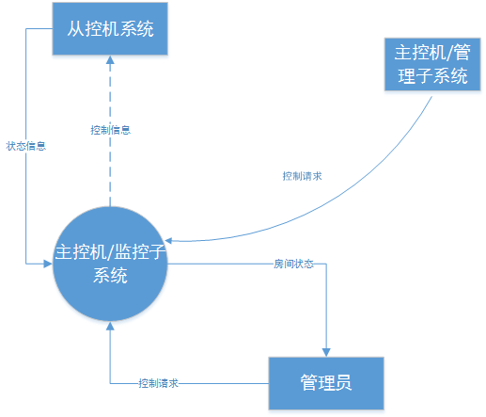

4.4.2 功能结构图
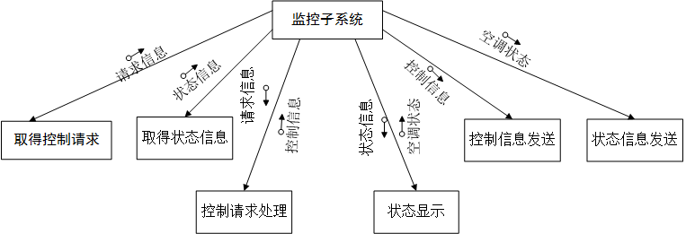

4.4.3 功能模块说明
- 监控子系统
处理说明
简要描述 | 监控主模块调用下面的所有子模块，负责接收控制请求和状态信息，经过处理后将控制信息发送给从控机系统，将空调状态发送给管理员
接口说明
入口参数 | String info
返回值 | Boolean isOk
下属模块 | 无
上属模块 | “取得控制请求”,“取得状态信息”, “控制请求处理” ,“状态显示”, “控制信息发送” ,“状态信息发送”

- 取得控制请求
处理说明
简要描述 | 取得控制请求模块把从主控机\管理员收集到的控制信息发送给监控子系统
接口说明
入口参数 | 无
返回值 | String QuestInfo
下属模块 | 无
上属模块 | “监控子系统”

- 取得状态信息
处理说明
简要描述 | 取得状态信息模块把从从控机系统收集到的空调信息发给管理员
接口说明
入口参数 | 无
返回值 | String StatusInfo
下属模块 | 无
上属模块 | “监控子系统”

- 控制请求处理
处理说明
简要描述 | 监控子系统调用该模块把取得的请求信息加工并返回给监控子系统控制信息
接口说明
入口参数 | String QuestInfo
返回值 | String ControlInfo
下属模块 | 无
上属模块 | “监控子系统”

- 状态显示
处理说明
简要描述 | 监控子系统调用该模块把取得的状态信息加工并返回给监控子系统空调信息
接口说明
入口参数 | String StatusInfo
返回值 | String ConditionerInfo
下属模块 | 无
上属模块 | “监控子系统”

- 控制信息发送
处理说明
简要描述 | 监控子系统调用该模块把取得的控制信息发送个给从控机
接口说明
入口参数 | String ControlInfo
返回值 | Boolean isOK
下属模块 | 无
上属模块 | “监控子系统”

- 状态信息发送
处理说明
简要描述 | 监控子系统调用该模块把取得的空调信息发送给管理员
接口说明
入口参数 | String ConditionerInfo
返回值 | Boolean isOK
下属模块 | 无
上属模块 | “监控子系统”

4.5从控机子系统

4.5.1 数据流图
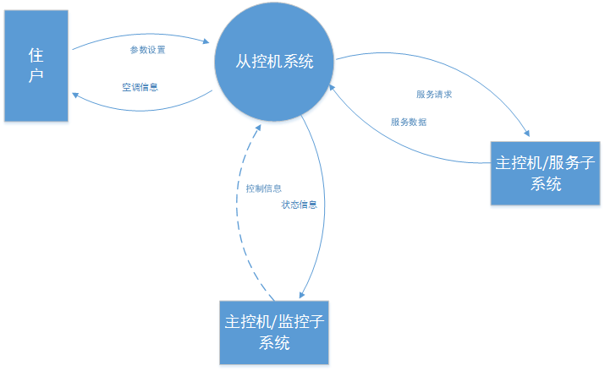

4.5.2 功能结构图
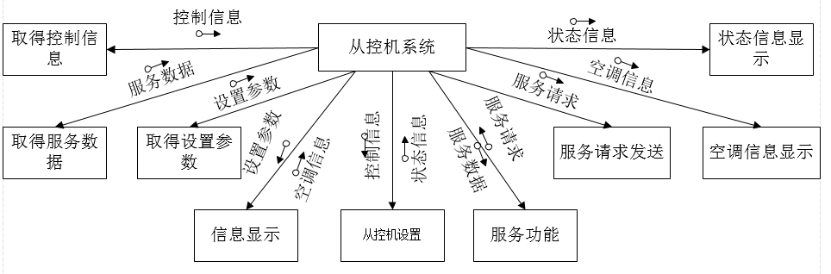

4.5.3 功能模块说明
- 从控机系统
处理说明
简要描述 | 从控机系统调用下面的所有子模块，负责接收控制信息服务数据和设置参数，经过处理后将服务请求发送给主控机服务系统，将空调信息发给住户
接口说明
入口参数 | String info , int infoTpye
返回值 | Boolean isOk
下属模块 | “取得控制信息”, “取得服务数据”, “取得设置参数”, “信息显示”, “从控机设置”, “服务功能”, “服务请求发送”, “空调信息显示”, “状态信息显示”
上属模块 | 无

- 取得控制请求
处理说明
简要描述 | 取得控制信息发送给从控机处理
接口说明
入口参数 | 无
返回值 | String ControlInfo
下属模块 | 无
上属模块 | “从控机系统”

- 取得服务数据
处理说明
简要描述 | 取得服务数据发送给从控机处理
接口说明
入口参数 | 无
返回值 | String ServeInfo
下属模块 | 无
上属模块 | “从控机系统”

- 取得设置参数
处理说明
简要描述 | 取得设置参数发送给从控机处理
接口说明
入口参数 | 无
返回值 | String SetInfo
下属模块 | 无
上属模块 | “从控机系统”

- 信息显示
处理说明
简要描述 | 从控机系统调用该模块把取得的设置参数加工并返回给从控机系统空调信息
接口说明
入口参数 | String SetInfo
返回值 | String ConditionerInfo
下属模块 | 无
上属模块 | “从控机系统”

- 从控机设置
处理说明
简要描述 | 从控机系统调用该模块把取得的控制信息加工并返回给从控机系统状态信息
接口说明
入口参数 | String ControlInfo
返回值 | String StatusInfo
下属模块 | 无
上属模块 | “从控机系统”

- 服务功能
处理说明
简要描述 | 从控机系统调用该模块把取得的服务信息加工并返回给从控机服务请求
接口说明
入口参数 | String ServeInfo
返回值 | String ServeQuest
下属模块 | 无
上属模块 | “从控机系统”

- 服务请求发送
处理说明
简要描述 | 从控机系统调用该模块把取得的服务请求发送给主控机服务系统
接口说明
入口参数 | String ServeQuest
返回值 | 无
下属模块 | 无
上属模块 | “从控机系统”

- 空调信息显示
处理说明
简要描述 | 从控机系统调用该模块把取得的空调信息发送给主控机服务系统
接口说明
入口参数 | String ConditionerInfo
返回值 | 无
下属模块 | 无
上属模块 | “从控机系统”

- 状态信息显示
处理说明
简要描述 | 从控机系统调用该模块把取得的状态信息发送给主控机监控系统
接口说明
入口参数 | String StatusInfo
返回值 | 无
下属模块 | 无
上属模块 | “从控机系统”

系统级初始功能结构图
参见超链接: 系统功能结构图.png

数据设计

数据库设计
    - E-R图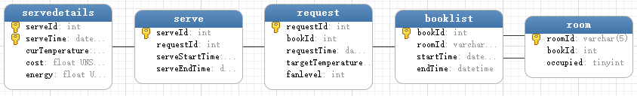
- 数据库表结构

6.1.2.1房间表
Table |  | room
Version |  | 1.0
Purpose |  | 用于维护房间的信息，包括房间号，房间当前对应的订单号以及是否被占用
Primary Key |  | roomId
Foreign key |  | bookId
Trigger |  | book_trigger:book表中插入新纪录时自动修改bookid（与新插入的记录bookid字段值一致）和occupied（true）值  unbook_trigger:book表中一次订单的endTime被填入时自动修改bookid（null）和occupied（false）值
No | Column |  |  |  | NULL | Illumination
No | Name |  | Type | Length | NULL | Illumination
1 | roomId |  | varchar | 5 | not | 房间id，用于区分不同的房间
2 | bookId |  | int |  |  | 该房间当前对应的订单号
3 | occupied |  | tinyint | 1 | not | 表明该房间是否被占用

6.1.2.2订单表
Table |  | booklist
Version |  | 1.0
Purpose |  | 用于维护房间的信息，包括房间号，房间当前对应的订单号以及是否被占用
Primary Key |  | bookId
Foreign key |  | roomId
No | Column |  |  |  | NULL | Illumination
No | Name |  | Type | Length | NULL | Illumination
1 | bookId |  | int |  | not | 订单号，用于区分不同的订单
2 | roomId |  | varchar | 5 | not | 订单号中预定的房间号
3 | startTime |  | dateTime |  |  | 提交订单的时间
4 | endTime |  | dateTime |  |  | 退房时完成订单的时间

6.1.2.3请求表
Table |  | request
Version |  | 1.0
Purpose |  | 用于维护客户机发送的请求的信息
Primary Key |  | requestId
Foreign key |  | bookId
No | Column |  |  |  | NULL | Illumination
No | Name |  | Type | Length | NULL | Illumination
1 | requestId |  | int |  | not | 请求号，区分不同的请求
2 | bookId |  | int |  | not | 请求所对应的订单号
3 | requestTime |  | dateTime |  | not | 请求时间
4 | targetTemperature |  | float |  | not | 请求温度
5 | fanlevel |  | int |  | not | 请求风速

6.1.2.4服务表
Table |  | serve
Version |  | 1.0
Purpose |  | 一次请求可能产生多次服务，此表用于维护每次服务的信息
Primary Key |  | serveId
Foreign key |  | requestId
No | Column |  |  |  | NULL | Illumination
No | Name |  | Type | Length | NULL | Illumination
1 | serveId |  | int |  | not | 服务号
2 | requestId |  | int |  | not | 本次服务对应的请求号
3 | serveStartTime |  | dateTime |  |  | 一次服务的开始时间
4 | serveEndTime |  | dateTime |  |  | 一次服务的结束时间

6.1.2.5详细服务记录表
Table |  | servedetails
Version |  | 1.0
Purpose |  | 一次完整的服务对应一段时间内连续的多次服务，该表用于维护每次服务产生的每一条详细信息
Primary Key |  | serveId,serveTime
Foreign key |  | serveId
No | Column |  |  |  | NULL | Illumination
No | Name |  | Type | Length | NULL | Illumination
1 | serveId |  | int |  | not | 服务号
2 | serveTime |  | dateTime |  | not | 服务的时间点
3 | curTemperature |  | float |  | not | 当前温度
4 | cost |  | float |  | not | 本次服务产生的费用
5 | energy |  | float |  | not | 本次服务消耗的能量

    - 数据表关系(4分)

全局数据结构设计
（1）客户端请求类
public class ClientRequest {
private String clientID;// 客户id（房间id）
private int requestId;// 请求编号
private int serveId;// 服务编号
private String state;// 从控机状态
private int fanLevel;// 风速
private float targetTemperature;// 目标温度
private float curTemperature;// 当前温度
private float cost;// 累计消费
}
（2）错误类
public class ErrMsg {
private int errCode;
private String errTips;
}
错误号1:mqtt服务器连接失败
错误号2:mqtt订阅频道失败
错误号3:mqtt取消频道失败
错误号4:mqtt消息发送失败
错误号5:mqtt服务器连接丢失
错误号6:数据库连接失败
错误号7:数据库断开连接失败
错误号8:数据库查询失败
错误号9:数据库插入记录失败

